Cinecircoli Giovanili Socioculturali Sentieri di cinema

C.G.S. DECIMA MUSA* Circuito regionale CGS-ACEC

Associazione culturale con sede nella Scuola Salesiana. E’ affiliata al C.G.S. nazionale.
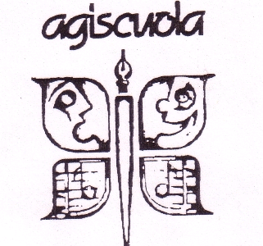

LICEO SALESIANI - MACERATA

Per-Corso di formazione 2006-2007
II parte

Dopo la 1° parte del per-corso avviata e conclusa nel tempo prenatalizio con gli incontri sullo SPOT, la seconda parte ha delle date precise in giorni della settimana diversi, che abbiamo dovuto adattare al relatore che ha moltissimi impegni di lavoro.

Il tema del per-corso:
Elementi di lettura critica cinematografica

Le date del per-corso:
Martedì 30 gennaio 2007 ore 14.30-16
Giovedì 8 Febbraio 2007 ore 14.30-16
Mercoledì 21 Febbraio 2007 ore 14.30-16

Responsabile relatore del per-corso
Alberto Piastrellini, giornalista e segretario regionale CGS.

Note organizzative:
Per motivi indipendenti dalla volontà del relatore potrebbe verificarsi un inatteso spostamento di data a causa degli impegni di lavoro. Lo spostamento sarà tempestivamente comunicato.

Destinatari: tutti quelli che hanno già frequentato la prima parte del per-corso e tutti coloro che assicurano la presenza ai tre appuntamenti del secondo.

ATTENZIONE: tutti quelli che hanno frequentato il primo corso o intendono frequentare il secondo devono fare la tessera annuale CGS DECIMA MUSA ( che comprende anche l’AGIS per avere sconti nei cinema durante la settimana in tutta Italia).

Per la tessera chiedere alla Presidente del Decima Musa (Rossella Bisconti).

input.doc

